NAMA : RIZKI PAMBUDI

NIM : 17104032

KELAS : S1SE01-A

1. Membuat Form Minimal dengan PyQt

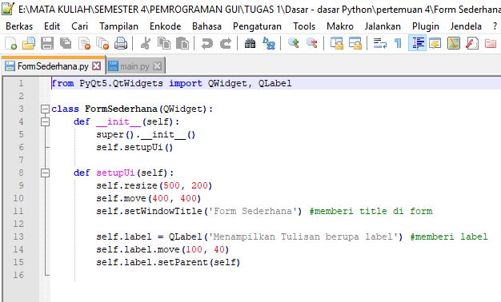

Gambar 1.1 Source code form

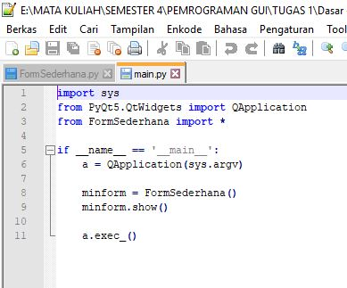

Gambar 1.2 Source code main

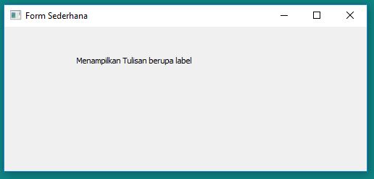

Gambar 1.3 Output program

1. Implementasi Tag HTML pada PyQt

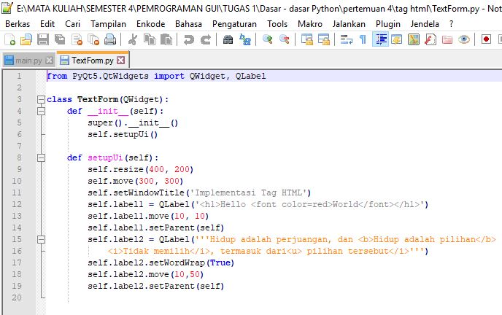

Gambar 1.4 Source code form

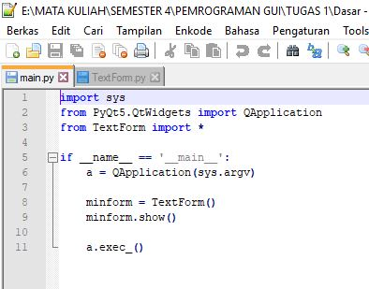

Gambar 1.5 Source code main

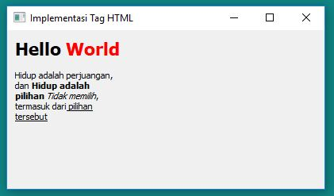

Gambar 1.6 Output program

1. Menambahkan Tombol pada Form

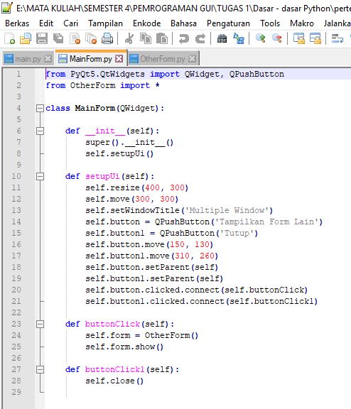

Gambar 1.7 Source code form 1

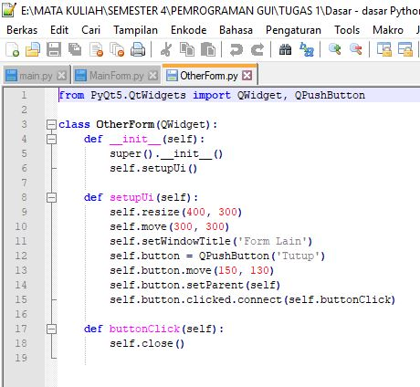

Gambar 1.8 Source code form 2

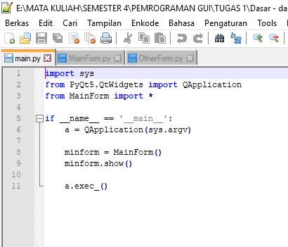

Gambar 1.9 Source code main

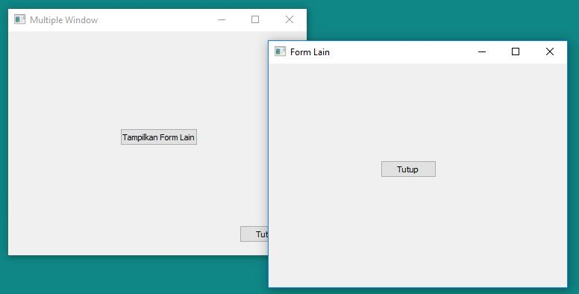

Gambar 1.10 Output program

1. Membuat Tooltip dengan PyQt

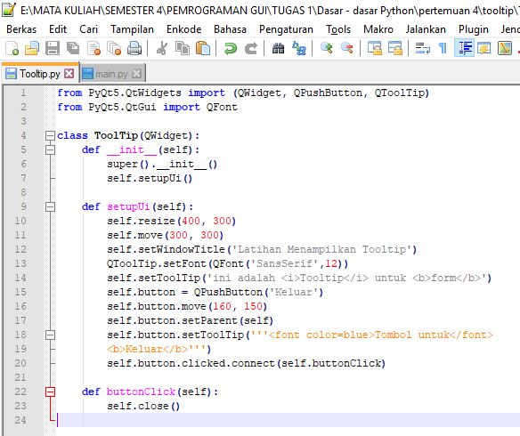

Gambar 1.11 Source code form

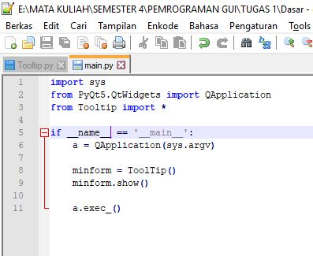

Gambar 1.12 Source code main

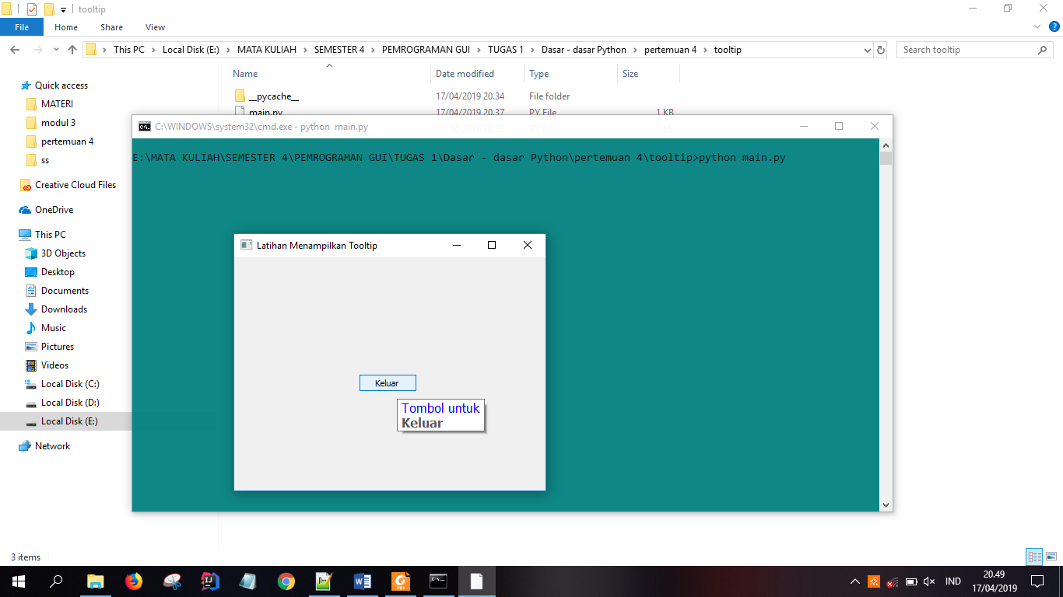

Gambar 1.13 Output program